**Векторная диаграмма**

Это совокупность векторов на комплексной плоскости, изображающих синусоидальные величины, в виде комплексных амплитуд и комплексны действующих значений, построенных с учетом их ориентации друг относительно друга называют векторными диаграммами.

В цепях синусоидального тока пассивными элементами могут быть: резисторы, катушки индуктивности, конденсаторы. Резисторы в цепи синусоидального тока.

Учитывая, что резистор – какое-то число, то влияет он только на длину вектора

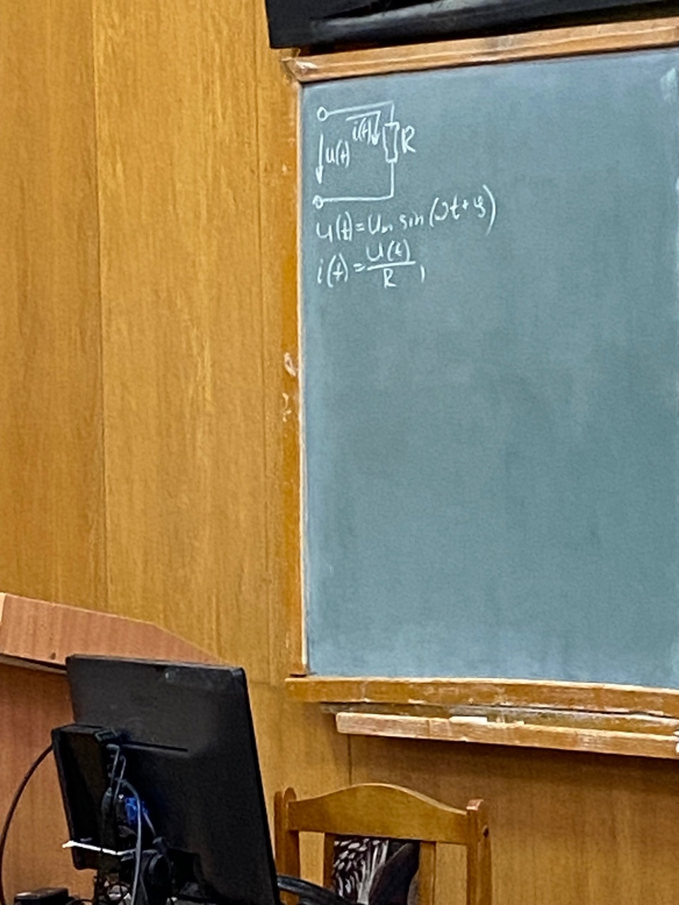

I = U / R

P = I2 * R

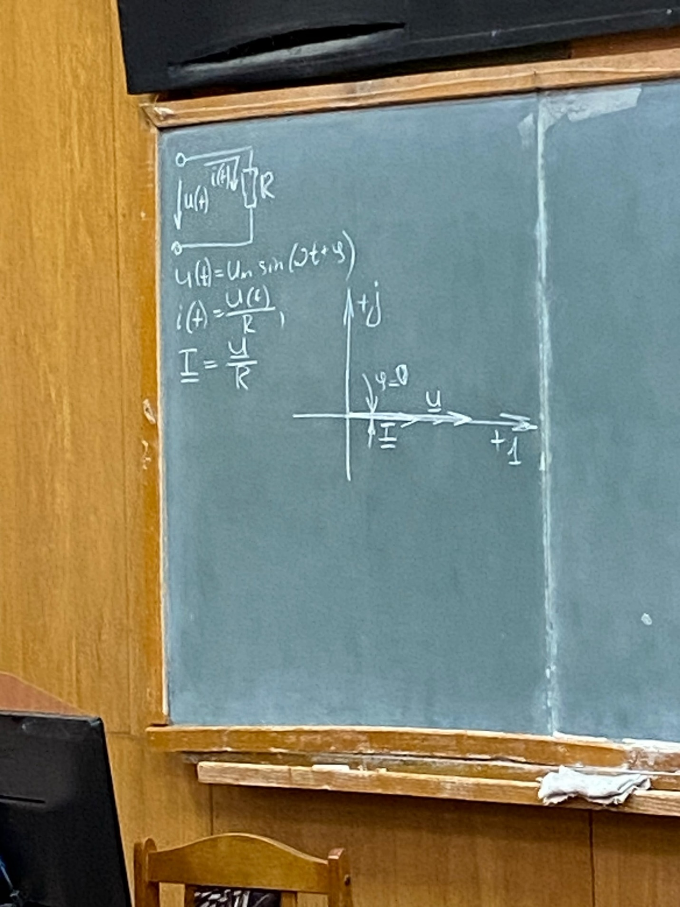

Вывод:

1. Напряжение и ток на резисторе изменяются по синусоидальному закону с одинаковыми частотами.

2. Угол сдвига фаз между током и напряжением равен 0.

... формирует активную мощность

Катушка индуктивности в цепи синусоидального тока

Индуктивность – идеальный элемент электрической цепи в котором запасается энергия магнитного поля. [L, Гн]

Сопротивление в реальной катушке – от проводов.

Если известен ток, протекающий через катушку инд то реальное напряжение = L dt(t)/dt

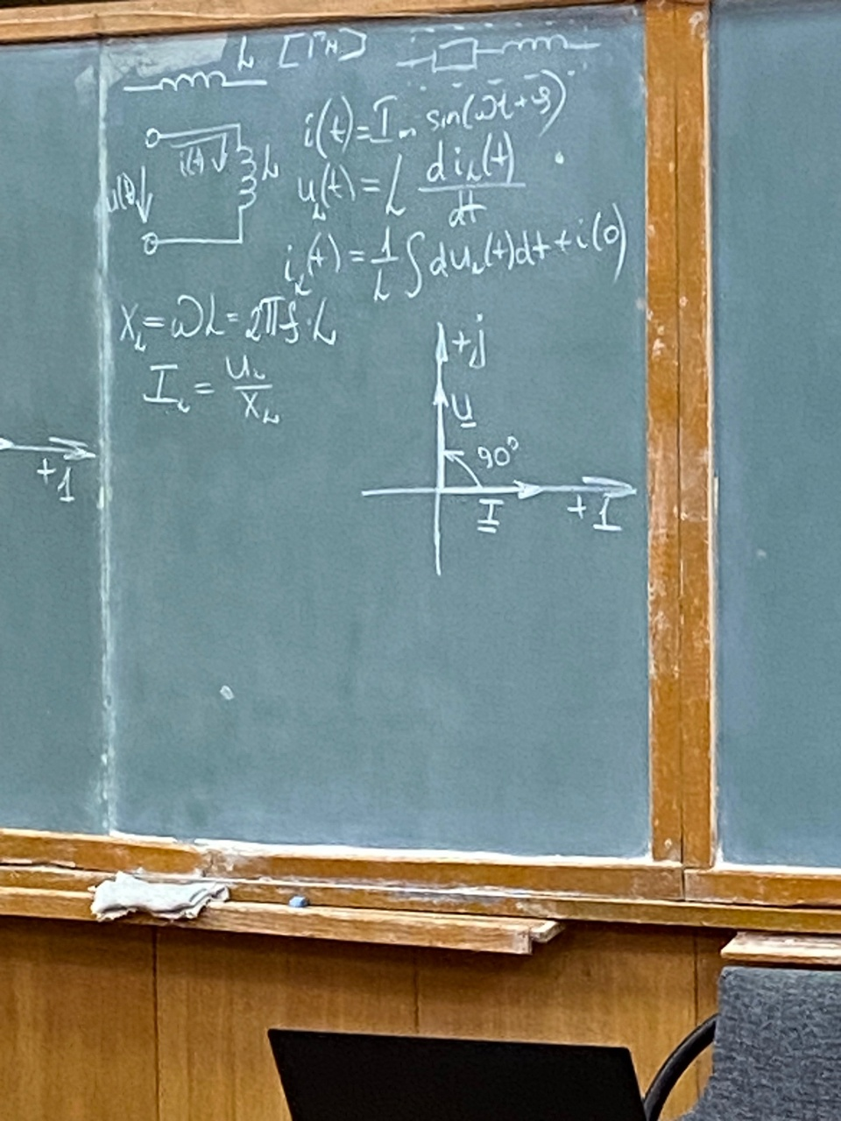

Если зарисуем веторную диаграмму и отложим вектор I (когда нет сопротивления) , то напряжение будет опережать ток на 90°

Ток запутывается в катушке индуктивности, поэтому напряжение опережает ток на 90°

Вывод:

1. В цепи синусоидального тока, содержащий катушку индуктивности, напряжение и токи изменяются по синусоидальному закону с одной и той же частотой.

2. Напряжение опережает ток на 90°

3. Индуктивность обладает индуктивным сопротивлением, которое зависит от индуктивности L и от частоты напряжения Vu

Реактивная мощность QL = I2 * XL

Конденсатор в цепи синусоидального тока

Конденсатор – идеальный элемент электрической цепи, в котором запасается энергия цепи электрического поля конденсатора [C, Ф]

Зарисуем эл цепочку с конденсатором:

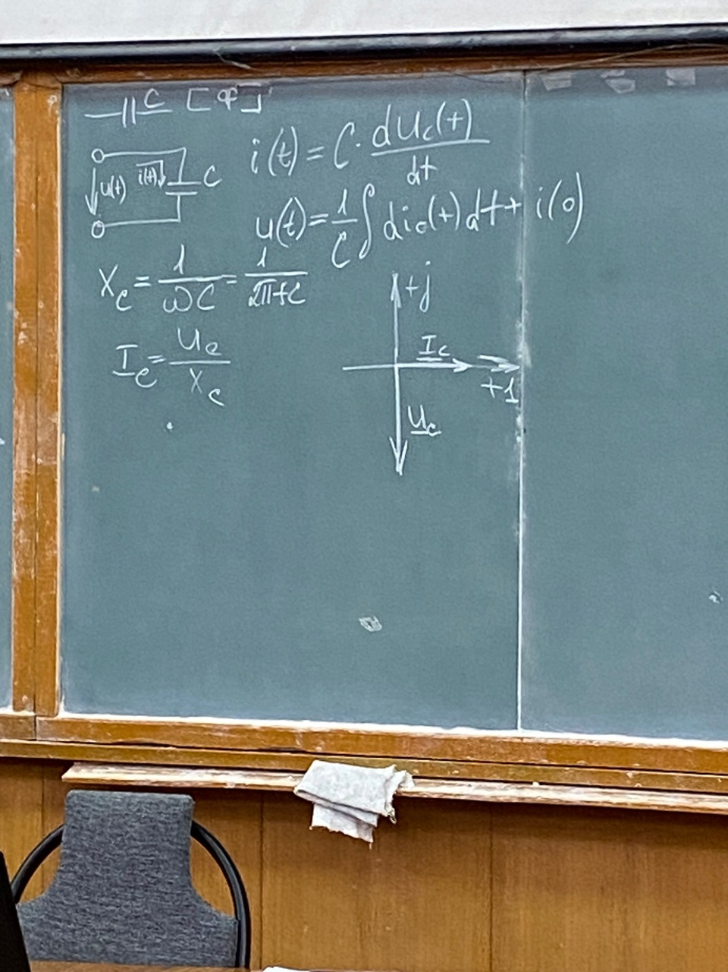

При постоянном токе (V = 0):

Т.к. конденсатор имеет 2 состояния: полностью заряжен и полностью разряжен, то если он полностью заряжен, то ток через C не проходит. Если убрать источник напряжения и конденсатор заряжен, то ток отправит в обратную сторону.

При переменном токе (V изменяется):



I(t) = C(dUc*d(t)) / dt

U (t) = (1/C) * S(di0(t)dt+i(0)

Xc = 1/ (wc) = 1 / (2ПfC)

Ic = Uc / Xc

Если зарисуем векторную диаграмму:

I на оси абсцисс, то напряжение отстает от тока.

Величина Qc, формирующаяся в результате протекания тока = -I2Xc

Qc=-I2Xc

Вывод:

1. В цепи синусоидального тока, содержащий C, напряжение и ток изменяются по синусоидальному закону с одной и той же частотой

2. Напряжение отстает от тока по фазе на 90°.

3. C обладает ёмкостным сопротивлением, зависящим от частоты и ёмкости, при этом это зависимость обратно пропорциональна.

Символический подход к расчету цепей синусоидального тока

При анализе и расчете электрических цепей синусоидального тока возникает необходимость оперировать с уравнениями относительно физических величин, являющихся интегрально дифференциальными уравнениями, что затрудняет анализ таких цепей.

Для анализа и расчета цепей синусоидального тока используют символический подход, который позволяет перейти к алгебраическим уравнениям, составленных относительно комплексов тока, напряжения и ЭДС. Такой переход можно совершить по следующей таблице:

|  |  |
| --- | --- |
| Мгновенное значение | Комплекс |
| ЭДС  E(t) = Em*sin(wt+ф) | E = Em/sqrt(2) * ejф |
| I  i(t) = Im sin(wt+ф) | I  Ik = Im / (sqrt(2)) * ejф |
| R | R |
| L | jXL |
| C | -jXc |

U(t) = UR(t) + UL(t) + UC(t)

Umsin(wt+ф) = i(t)*R + L * (di(t))/dt) + (1/C)*Sdi(t)dt + i(t)

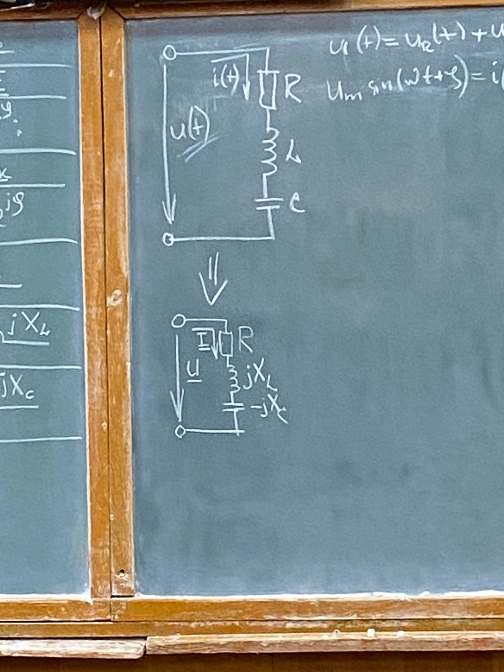

Um / sqrt(2) * eiф = I * (R + jXL-jXc)

I = U / (R + jXL-jXc)

Комплексное сопротивление и комплексная проводимость

Комплексным сопротивлением называют отношение комплексного напряжения к комплексному току.

Z = U/I = R + jXL+ jXc – полное комплексное сопротивление

Z = U/I – модуль комплексного сопротивления.

Z = Z * eiф = R + jX = R + (jXL- jXc)

ф = фu – фI

Треугольник сопротивления:

Z = sqrt(R2 + X2)

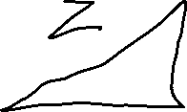

cosф = R / Z – коэффициент мощности

Отношение активного R к полному R

КПД – полезное P к общей P.

Реактивное не несет полезной нагрузки (L – индуцирование, C то же самое) => полезное сопротивление – чисто активное.

Перейдем от треугольника сопротивлений к треугольнику P. Умножим все на I => получим треугольник напряжения,

Умножим все на I еще раз => получим треугольник мощностей

В мощности P – активная мощность,

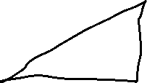

Q – реактивная мощность = QL – QC,

Если P измеряется в Вт, а Q

измеряется в В*Ар

S измеряется в BА

Треугольник проводимости:

Y = g+ib – полная проводимость цепи.

g – активная проводимость, b – активная проводимость, при этом если расписать относительные индуктивности емкостей =>  
g+j(bL-bC), при этом полная проводимость

Y = 1/Z – обратна полному сопротивлению.

Треугольник проводимостей:

